《离子型稀土矿原地浸矿水污染控制标准》

（预审稿）
编制说明

标准编制组 二〇二三年七月

目录
1 工作简况 1
1.1 项目背景和标准编制的意义 1
1.1.1 项目背景 1
1.1.2 标准编制的意义 2
1.2 任务来源 2
1.3 编制单位简况 3
1.3.1 中国恩菲工程技术有限公司 3
1.3.2 有研稀土新材料股份有限公司 3
1.3.3 生态环境部环境工程评估中心 4
1.3.4 中国稀土集团有限公司 4
1.3.5 赣州稀土矿业有限公司 4
1.3.6 中稀（湖南）稀土开发有限公司 5
1.3.7 广晟有色金属股份有限公司 5
1.3.8 龙岩市稀土开发有限公司 5
1.4 主要工作过程 6
2 行业概况 6
2.1 行业发展概况 6
2.1.1 我国稀土行业发展情况 6
2.1.2 离子型稀土矿山开发 7
2.2 离子型稀土矿主要生产工艺及产排污情况 8
2.2.1 主要生产工艺 8
2.2.2 产污环节 11
2.2.3 污染防治措施 11
3 编制原则 12
4 主要技术内容及确定依据 12
4.1 主要技术内容的确定 12
4.1.1 标准的适用范围 12
4.1.2 标准的框架架构 12
4.1.3 术语和定义 13
4.2 水污染控制要求中污染物项目和浓度限值的确定 13
4.2.1 污染物项目的确定 13
4.2.2 浓度限值的确定 14
4.2.3 达标分析 16
4.2.4 单位产品基准排水量的确定及制定依据 16
4.3 水污染物控制措施的确定 16
4.3.1 水污染控制措施基本要求 18
4.3.2 水污染源头削减控制措施 19
4.3.3 水污染过程监管预警措施 21
4.3.4 水污染末端风险防控措施 21
4.4 监测要求 22
5 与现行相关法律、法规、规章及相关标准，特别是强制性标准的协调性 23
6 标准中涉及的专业或知识产权说明 23
7 标准作为强制性或推荐性标准的建议 23
8 贯彻标准的要求和措施建议 23

工作简况

项目背景和标准编制的意义

项目背景
我国是世界上稀土资源最丰富的国家，储量和产量均占世界第一位。其中离子吸附型稀土是我国宝贵的、稀缺的、有限而不可再生的战略资源，重稀土元素含量高，是高新技术领域的重要支撑材料。
离子型稀土矿目前均采用原地浸矿工艺开采，由于矿体底板和水文地质条件的限制，向自然山体中注入浸矿剂所得到的稀土母液无法通过收液系统全部回收，存在少量稀土母液下渗进入地下水，影响地下水环境；并通过地下水和地表水的水力联系，影响地表水环境。在未采取有效污染控制措施的情况下，开采活动很容易造成区域性地下水污染和流域性地表水污染。水环境受到污染后，修复时间长、难度大、成本高。原地浸矿带来的水环境污染问题成为了制约离子型稀土行业发展的最大瓶颈。
现阶段国内稀土行业污染物排放标准主要有《稀土工业污染物排放标准》GB 26451-2011和《离子型稀土矿山开采水污染物排放标准》DB36 1016-2018。GB 26451的适用范围不包括采用溶液浸矿方式直接从稀土矿床浸出或堆浸获得离子型稀土浸取液的过程；DB36 1016为江西省地方标准，给出了离子型稀土矿山开采企业水污染物排放限值，但没有提出水污染控制措施，没有考虑采用镁盐等为浸矿剂时的污染物相关指标。因此，目前离子型稀土矿原地浸矿所参考和采用的水污染控制标准，存在污染物指标不全、没有结合离子型稀土矿原地浸矿工艺特点对废水无组织排放提出控制措施等问题。为了解决上述问题，现制定离子型稀土矿原地浸矿水污染控制标准，指导开采企业构建水污染防控体系，改善水环境质量，并为环境管理提供更科学依据。
由中国恩菲工程技术有限公司为课题承担单位、中国南方稀土集团参与的“离子型稀土矿区生态修复与治理技术及环境影响分析”课题（2021YFC2902204）是国家重点研发计划项目“离子型吸附型稀土矿绿色高效开发关键技术与装备”重要组成部分，离子型稀土矿水污染控制标准研究是该课题的主要研究内容之一。
因此，标准编制组对我国离子型稀土矿区水污染物排放规律、特征以及水污染控制措施进行研究，根据离子型稀土矿原地浸矿工艺特点、结合离子型稀土矿区的水文地质条件，统筹考虑行业主流生产工艺特征污染因子，开展《离子型稀土矿原地浸矿水污染控制标准》编制工作，科学管控开采活动，保护稀土矿区的水体环境，促进行业健康发展。

标准编制的意义
（1）满足国家及生态环境主管部门的相关需求
我国尚无行业普遍适用的离子型稀土矿开采水污染控制相关的标准和规范，国外在离子型稀土矿开采方向关注较少，也无相关的标准和规范。通过本标准的制定，可使离子型稀土矿山开采的水污染控制有据可依。同时污染控制标准作为环境技术支撑体系的重要内容之一，可以作为环境影响评价、环保验收等环境管理工作的依据。
（2）改善区域水环境质量
原地浸矿工艺对水体环境的影响主要来源于浸矿剂的渗漏，这种影响主要由水文地质条件决定，也与开采企业水污染控制有关。目前，国内部分稀土矿区在历史开采活动中依赖经验，未采取有效的污染控制措施，给矿区及周边水环境造成污染。原地浸矿带来的水环境污染问题成为了制约离子型稀土行业发展的最大瓶颈。本标准提出了离子型稀土矿山开采水污染控制要求和水污染控制措施，指导开采企业构建水污染防控体系，改善区域水环境质量。
（3）指导建立系统的水污染防控体系，引导行业水污染控制技术进步，推动行业绿色发展。
本标准提出了离子型稀土矿原地浸矿水污染控制应遵循的原则，指导开采企业根据原地浸矿工艺特点和矿区环境水文地质条件，系统构建水污染防控体系，并提出了水污染控制要求和控制措施，引导行业水污染控制技术进步，推动行业绿色发展。

任务来源
中色协科字[2022]17号文《关于下达2022年第二批协会标准制修订计划的通知》，正式下达了协会标准《离子型稀土矿原地浸矿水污染控制标准》的制定计划，计划号为2022-032-T/CNIA ，完成年限为2024年。

编制单位简况

中国恩菲工程技术有限公司
主编单位中国恩菲工程技术有限公司（以下简称中国恩菲）前身是中国有色工程设计研究总院（原北京有色冶金设计研究总院），成立于1953年，现为世界五百强企业中国五矿、中冶集团骨干子企业，是一个以提供工程技术服务为核心业务的科技型企业。
中国恩菲在南方离子型稀土矿开采环境影响评价、污染防控方面做了大量工作，完成了我国第一个离子型稀土矿山无铵开采环境影响评价，率先开展了浸矿活动对生态环境影响的模拟试验，在赣南、粤北、湘南等多个离子型稀土矿区开展了环境影响分析和评价工作，作为离子型稀土矿山第一个环保管家，对离子型稀土矿水污染防控进行了多元化的探索和研究，在离子型稀土矿山环境保护方面具有丰富的经验。
中国恩菲牵头编制了《稀土工业污染物排放标准》GB 26451-2011、《有色金属冶炼业绿色工厂评价导则》YS/T 1403-2020等标准，作为主要编制单位参与了《有色金属工业环境保护工程设计规范》GB 50988-2014、《稀土行业排污许可证申请与核发技术规范》HJ1125-2020、《环境影响评价技术导则 稀土矿采选》等标准的编制工作。参与了多项生态环境部等有关稀土行业环境保护的课题研究工作，先后参与了《典型地区稀土矿开发与生产环境风险评估与监督技术研究》环保公益性项目和《典型有色金属工业行业（铜、铅、锌、稀土等）排放标准中污染物项目筛选及排放限值研究》等与环境保护科研课题。

有研稀土新材料股份有限公司
有研稀土新材料股份有限公司（简称有研稀土）是2001年由北京有色金属研究总院作为主发起人对“稀土材料国家工程研究中心”进行整体改制而设立的股份公司。
有研稀土开发了一系列创新性成果，在行业内得到广泛应用，为稀土行业绿色可持续发展提供技术支撑。研发成功离子型稀土原矿绿色高效浸萃一体化新技术、低碳低盐无氨氮分离提纯稀土新工艺。已在3家企业规模化应用，解决困扰行业30多年的含放射性废渣污染难题，镁盐废水及CO2循环利用率＞90%；工序缩短5道；稀土总收率提高8%以上，环境和经济效益显著。该成果涉及的两项核心技术分别于2016年和2017年获得中国有色金属工业协会科学技术一等奖，核心专利获得中国专利优秀奖。被列为稀土行业“十二五”十大突破技术之一，先后入选国家发改委、工信部、科技部、环保部的低碳技术目录、清洁生产技术推广方案等，成为我国稀土工业领域内具有代表性的清洁生产工艺。
有研稀土新材料股份有限公司作为主要单位制定了《稀土工业污染物排放标准》、《稀土工业污染防治技术政策》等多项行业标准及技术规范。

生态环境部环境工程评估中心
生态环境部环境工程评估中心负责组织对规划、重大开发和建设项目环境影响评价文件的技术审核；开展重大经济政策与规划的环境影响调查研究，以及环境影响评价技术政策研究；承担政策、规划、战略环境影响评价，区域生态环境评价及“三线一单”的制度设计、相关政策与技术规范制修订，以及生态环境准入清单拟订技术支持工作；组织拟订环境影响评价方法与技术导则，开展环境影响评价领域信息及环境影响预测模式的研究；承担排污许可制管理、生态环境保护督察执法相关研究和技术支持工作；开展污染防治相关管理政策和技术研究。
近年来，承担了国家及省部级项目100余项，获省部级科技奖励20余项，主持完成了50余项国家和省部级标准的制修订研究。在稀土行业污染源头防控方面开展了深入研究，牵头承担了国家重点研发计划“浸矿场地残留浸矿剂高效淋洗材料、技术与装备”项目（2018YFC1801800），主持《环境影响评价技术导则 稀土采矿选矿》《离子型稀土矿地下水污染风险防控技术指南》等标准规范制订研究，为稀土行业生态环境保护提供规范依据和技术支撑。

中国稀土集团有限公司
中国稀土集团有限公司于2021年12月23日在江西省赣州市挂牌成立。中国稀土是在中国铝业集团有限公司、中国五矿集团有限公司、赣州稀土集团有限公司所属稀土资产重组整合的基础上，引入中国钢研科技有限公司、有研科技集团有限公司，按照市场化原则组建的以中重稀土为主的大型稀土集团，中国稀土旗下有中国稀有稀土股份有限公司、五矿稀土集团有限公司、中国南方稀土集团有限公司等三家骨干企业，业务范围涵盖稀土科技研发、勘探开发、冶炼分离、精深加工、下游应用、成套装备、技术咨询服务、进出口及贸易等领域，具备稀土全产业链发展能力。

赣州稀土矿业有限公司
赣州稀土矿业有限公司是中国稀土集团的二级直管企业，是按照 “19411”专业化整合方案组建的集团公司资源类区域化公司，统一管理江西区域稀土矿产资源开发和冶炼分离产业。公司拥有45本离子型稀土采矿权证，资源储量排在全国前列，是江西省稀土资源唯一采矿权人，聚焦稀土资源的勘探开发、分离冶炼、精深加工、科技研发、技术咨询服务等业务。在稀土资源县下设定南、龙南等7家分公司负责矿山开采业务管理；直管赣州稀土龙南冶炼分离有限公司、赣州稀土（龙南）有色金属有限公司。公司拥有多项专利和专有技术。近年来，牵头承担了“固废专项”、参与“土壤专项”和“离子型稀土网络协同制造”等国家重点研发计划项目。

中稀（湖南）稀土开发有限公司
中稀（湖南）稀土开发有限公司（以下简称“中稀湖南”）是中国稀土集团有限公司的省级区域公司，负责湖南省区域内离子型稀土资源的统一开发、冶炼分离企业的统一管理和稀土产业发展工作。
中稀湖南拥有湖南省内唯一的一张稀土采矿权证即江华县稀土矿，已建成比较完整的稀土采选、灼烧、冶炼分离全产业链体系。旗下建有稀土精矿产能2000吨/年的江华县稀土矿，是目前国内离子型稀土矿山中装备最先进、自动化智能化程度最高的离子型稀土矿山，还配套建成了产能5000吨/年的绿色高效稀土冶炼分离厂。

广晟有色金属股份有限公司
广晟有色金属股份有限公司（以下简称“广晟有色”）是广东省属国企广晟集团旗下一级企业，广东省稀土产业集团有限公司的主体企业，是目前广东省内唯一稀土资源合法开采企业；控制中重稀土资源量13万吨。目前公司拥有全资、控股企业16家。
在稀土产业领域，广晟有色拥有广东省内全部3本稀土采矿证，其中2022年已取得全国储量最大的离子型稀土矿山——新丰稀土矿的采矿证；控股4家南方离子吸附型稀土矿冶炼分离厂，参控股多家稀土合金制造、钕铁硼永磁材料生产企业。拥有13家高新技术企业，14个省级研发平台，1个院士工作站。

龙岩市稀土开发有限公司
龙岩市稀土开发有限公司（以下简称“龙岩稀土”）成立于2009年9月9日，注册资本5000万元人民币。公司主要业务涵盖稀土原矿开采、稀土贸易、稀土原矿开采技术研发和服务等，是福建省内唯一的稀土矿山开采公司。自成立以来，公司积极参与探索“以发展精深加工为导向，多县产矿、集中分离，利益共享”的稀土资源管理机制，被中共中央办公厅肯定为稀土资源管理的“福建模式”。
龙岩稀土持续稀土矿山生产技术创新，联合黄小卫院士团队、中国科学院、中国地质科学院、江西理工大学、福建师范大学和南昌大学共同开发了离子型稀土资源绿色高效开采关键技术，并初步升级为离子型稀土资源高效绿色提取的数字驱动一体化技术，该项技术可达国际领先水平。目前，公司已获得多项省部级科学技术奖，为福建省内稀土产业的发展奠定了坚实的基础。

主要工作过程
标准计划下达后，主编单位按照全国有色金属标准化委员会和全国稀土标准化技术委员会的要求成立了《离子型稀土矿原地浸矿水污染控制标准》编制组。编制组成员有着丰富的离子型稀土矿山开采、设计和与其相关的环境影响技术评估及审核、环境保护设计和环境影响评价等工作经验。编制组编制了《离子型稀土矿原地浸矿水污染控制标准》大纲，进行了相关标准的调研与分析；针对我国典型离子型稀土矿山进行了现场调研，对其环境影响和污染防治措施进行了分析研究，开展水污染控制要求和水污染控制措施等研究工作。根据调研和研究成果，结合多年的实践经验，完成标准及编制说明的编制工作。

行业概况

行业发展概况

我国稀土行业发展情况
中国是世界第一大稀土资源国，中国稀土资源不但储量丰富，而且还具有矿种和稀土元素齐全、稀土品位及矿点分布合理等优势。根据美国地质调查局(USGS)《矿产品概要2020》报告数据，截止2019年末，世界稀土资源储量约1.2亿吨，其中中国稀土资源储量4400万吨（REO），约占世界稀土资源储量的37%。2020年全球稀土矿产量达到24万吨（REO），我国稀土矿产量为14万吨，占全球产量的58.3%，居全球第一位。
目前，我国多数稀土企业分布在大型稀土矿山所在地区，以区域稀土资源为中心，中国稀土产业形成了三大基地和南北两大稀土生产体系格局。三大基地分别位于内蒙古包头、四川冕宁和江西赣州为代表的南方七省，其中包头和冕宁地区以轻稀土为主，江西等南方七省以中重稀土为主。
我国稀土矿有三种矿型，一是混合型稀土矿，主要集中在内蒙古自治区，采用露天开采；二是氟碳铈矿，主要集中在四川省和山东省，采用露天和井下开采：三是离子型稀土矿，主要集中在江西省、福建省、湖南省、广东省、广西壮族自治区、云南省，采用原地浸矿方式开采。为了规范稀土行业管理，保障稀土资源的合理开发利用，促进稀土行业持续健康发展，保护生态环境和资源安全，稀土按照工信部年度计划指标开采。从2016年到2021年，三种矿型的开采量均呈上升趋势。
我国稀土企业从上世纪80年代的300多家，通过多年的市场整合及环保管理，2011 年我国稀土企业有136 家。为贯彻落实 《国务院关于促进稀土行业持续健康发展的若干意见》（国发（2011）12号）和《国务院关于加强环境保护重点工作的意见》（国发（2011）35号)，推动稀土行业持续健康发展，原环境保护部组织开展了稀土企业环保核查工作（《关于开展稀土企业环保核查工作的通知》，环办函（2011) 362号），在2011年11月22日~2013 年 12月26日相继公布了4批共 87家符合环保要求的稀土企业名单。2013 年1月工业和信息化部发布《关于加快推进重点行业企业兼并重组的指导意见》，通过联合、兼并、重组等方式，大力推进资源整合，大幅度减少稀土开采和冶炼分离企业数量，提高产业集中度，基本形成以大型企业为主导的行业格局。稀土集团战略经调整，确定组建六大稀土集团，即：中国五矿集团公司、中国铝业集团公司、中国北方稀土集团、厦门钨业稀土集团、中国南方稀土集团和广东省稀土产业集团，上述 87 家企业大部分纳入六大集团。为进一步提高我国稀土产业集中度，提升稀土资源利用率和掌控力，2021年12月，中国铝业集团有限公司、中国五矿集团有限公司、赣州稀土集团有限公司所属稀土资产重组整合的基础上，引入中国钢研科技有限公司、有研科技集团有限公司，按照市场化原则组建以中重稀土为主的大型稀土集团——中国稀土集团。

离子型稀土矿山开发
离子型稀土矿富含稀缺的中重稀土，而中重稀土是新一代电子信息、现代国防军工等高精尖领域不可或缺的关键原材料。我国离子型中重稀土资源储量占全球80%以上，最早被发现并实现大规模开发利用。全球90%以上的中重稀土产品由我国利用离子型稀土矿生产。因此，离子型稀土矿的战略地位极高。
我国离子型稀土矿资源主要集中在江西省、福建省、湖南省、广东省、广西壮族自治区、云南省，采用原地浸矿方式开采。江西稀土资源主要在赣州，主要集中在龙南、定南、寻乌、信丰、安远、赣县、全南、宁都8个县；目前，龙南和定南的稀土矿山在产。广东省内有3本稀土采矿证，包括2022年已取得采矿证的全国储量最大的离子型稀土矿山新丰稀土矿，目前在产的是平远县仁居稀土矿和大埔县五丰稀土矿。湖南省目前在开采的离子型稀土矿山为江华县稀土矿。广西离子型稀土主要分布在贺州、梧州、玉林和崇左等地，目前在开采的矿山为六汤稀土矿和钟山花山稀土矿。

离子型稀土矿主要生产工艺及产排污情况
离子型稀土矿是原生稀土矿物经过长期风化、游离出来的稀土通过离子交换机制以离子吸附状态在黏土矿物上迁移富集而形成的稀土矿床。原地浸矿工艺是目前国家唯一允许的离子型稀土矿开采工艺。国内目前离子型稀土矿生产均采用原地浸矿工艺。

主要生产工艺
原地浸矿工艺包括原地浸矿注液、收液和稀土富集。工艺流程见图 2-1。
图 2-1 原地浸矿工艺流程

（1）注液
利用车间配液池配置浸矿剂溶液，配置高、中、低不同浓度浸矿剂溶液，分别在工艺池体进行存储；再根据稀土矿体分布设计建设注液井工程，浸矿剂溶液输送到高位池，再通过管线输送至采场注液井注入至矿体层；浸矿剂中阳离子与矿物表面的稀土发生离子交换，稀土离子扩散进入溶液生成稀土母液，完成注液过程。江华稀土矿山取消了高位池，浸矿剂溶液通过智能化泵送设备和管线系统，输送至采场注液井注入至矿体层。
目前生产使用的浸矿剂主要为硫酸铵和硫酸镁。
（2）收液
稀土母液一部分通过收液巷道，经巷道口沉砂池后导入集液沟；另一部分利用导流孔自然浸出进入集液沟，最终汇集后导排进入母液中转池；渗漏进入地下的部分母液经环保回收井截留后泵取至母液中转池；最后统一回收至车间母液池，完成收液过程。采场主要有以下两种类型：
- 裸脚式风化壳原地浸矿采场
裸脚式风化壳面型主要特点为侵蚀基准线出露位置较高，含水层隔水底板深度较浅，其标高高于侵蚀基准面，稀土母液可以顺着隔水底板以泉或散流形式在坡脚处自然流出，因而对于裸脚式风化壳采矿工艺为注液孔浸矿后，使用“导流孔+收液沟为主、环保回收井/沟为辅”的裸脚式原地浸矿采场工艺。
- 全覆式风化壳原地浸矿采场
全覆式风化壳面型主要特点为侵蚀基准线出露位置较低，含水层隔水底板深度相对裸脚式来说较深，因而不能形成天然底板，需要采用人工施工形成人工底板。因而对于全覆式风化壳原地浸矿采场的采矿工艺为注液孔浸矿后，使用“密集导流孔+人工底板收液巷道为主，收液沟+环保回收井/沟为辅”的全覆式原地浸矿采场工艺。
（3）稀土富集
①沉淀富集工艺
离子型稀土矿常规的稀土富集工艺为碳酸氢铵沉淀富集工艺。原地浸矿收液得到的母液（浸出液）在母液处理车间进行处理，用碳酸氢铵进行除杂、沉淀富集得到碳酸稀土产品。工艺流程见图 2-2。
图 2-2 碳酸氢铵沉淀富集工艺流程
江华稀土矿山是国内第一家在矿山母液处理车间实现自动化控制的离子型稀土矿山，采用远程启停控制、智能检测等智能化技术，创新了自动化控制配液除杂沉淀离子型稀土矿山系统。其稀土富集工段的工艺流程为：回收至车间的稀土母液，经6级串联搅拌槽除杂后，进入除杂浓密池进行固液分离得到含稀土除杂母液；除杂母液自除杂浓密机自流到6级串联搅拌槽进行产品沉淀，沉淀后的产品浆液进入浓密机进行固液分离得到产品和清液；最后压滤得到稀土碳酸盐产品，清液回用于配置浸矿剂。
赣州稀土矿山目前采用硫酸镁为浸矿剂，氧化镁进行沉淀富集。其稀土富集工段的工艺流程为：母液经收液系统输送至富集池。在富集池中，加入氧化镁浆液，池中溶液经澄清后，富集后的沉淀物为产品氢氧化稀土及少量杂质。
部分离子型稀土矿山企业在进行碳酸氢钠沉淀富集工艺相关实验。
②低浓度稀土离心萃取连续高效富集工艺
有研稀土和有研集团创新开发出低浓度稀土离心萃取连续高效富集工艺，主要工艺由母液预处理、非平衡离心萃取、反萃、有机相回收和浸矿剂制备等工序组成，从稀土矿浸出母液中生产出氯化稀土产品，萃取的有机相循环利用、萃余液回用于浸矿剂的制备。工艺流程较沉淀法缩短5道工序，稀土收率提高8 个百分点。

产污环节
相比已淘汰的堆浸、池浸工艺，原地浸矿工艺最大程度上保护了矿区的生态环境，但是也存在一定的局限性，主要体现在浸矿剂的渗漏对水环境的影响。原地浸矿过程中无法保证全部回收稀土母液，不可避免会有极少部分稀土母液渗漏。矿区水污染源主要为浸矿剂的渗漏，即渗漏尾水，主要以以下几种方式体现：①浸矿剂渗漏到地下水中，离子稀土矿区地下水和地表水联系紧密，渗漏的地下水在某些区域出露于地表；②正在开采的矿块，赋存在土壤中的污染物在丰水期雨水淋溶时，在矿区会形成汇流，淋溶水中含有污染物；③已开采的矿块即使经过清水淋洗，在丰水期雨水淋溶仍会产生含污染物的淋溶水。

污染防治措施
（1）氨氮废水的处理措施
铵盐浸矿碳酸氢铵沉淀工艺产生的废水主要是含氨氮废水，氨氮尾水的收集、处理是采用该工艺矿山污染防治的重点。
离子型稀土矿氨氮废水中污染因子相对单一、污染物浓度存在一定的波动、碳氮比低、可生化性差，其氨氮浓度与矿山的开采强度和水文地质特征关系密切。目前离子型稀土矿山氨氮废水处理工艺有化学沉淀法、化学氧化法、生物法、膜处理法、吹脱法及其组合等工艺。
化学沉淀法，在一定的pH值条件下，通过往废水中投加镁盐和磷酸盐，水中的HPO₄²⁻、NH₄⁺和Mg²⁺可以生成磷酸铵镁沉淀，使铵离子从氨氮废水中分离出来。
化学氧化法，在含氨氮的水中加入次氯酸钠或氯气，次氯酸根离子能够与水中的氨氮反应产生一氯胺（NH₂Cl）、二氯胺（NHCl₂）和三氯胺（NCl₃）。
生物法，一般包括硝化和反硝化两个阶段，是利用硝化菌和反硝化菌完成的。其中硝化作用包括亚硝化与硝化两个阶段：亚硝化过程是由亚硝酸菌将氨态氮转化为亚硝酸盐，硝化过程是由硝酸菌将亚硝酸盐进一步氧化为硝酸；反硝化主要作用是将硝酸盐或亚硝酸盐还原成气态氮（NO、N₂O、N₂），是在厌氧或缺氧的条件下完成。反硝化阶段需要投加碳源。
膜处理法是利用特定膜的透过性能对溶液中的某种成分进行选择性分离，可在室温、无相变的条件下进行，主要包括电渗析、反渗透、超滤及渗析等工艺。膜处理法投资较高，但出水水质好，还对氨进行回收。
吹脱法，主要要基于气液传质的原理，通过调节氨氮废水的pH使NH⁴⁺转化为气态NH₃，然后通过曝气使水中NH₃向大气中转移，以达到去除氨氮的目的。
（2）其他废水处理
使用硫酸镁作为浸矿剂的离子型稀土矿山生产企业，需要对废水中的硫酸根和镁进行处理，以满足污染控制标准的要求。目前采用的有钙矾石法，添加适量氧化钙、偏铝酸钠和絮凝剂等试剂去除水中的硫酸根和镁。

编制原则
本标准编制的主要原则是：
（1）科学性。以国家环境保护相关法律、法规、规章、政策和规划为指导，以改善生态环境质量为目标，结合离子型矿山开采工艺特点，制定水污染控制标准。
（2）可行性。标准制定过程中，充分调研离子型稀土矿山生产企业水污染控制技术，广泛收集意见和建议，使标准具有可实施性，促进环境质量改善。
（3）系统性。离子型稀土矿原地浸矿水污染控制应遵循“源头削减控制、过程监管预警、末端风险防控”的原则，促进清洁生产，过程控制，防控风险。

主要技术内容及确定依据

主要技术内容的确定

标准的适用范围
根据《产业结构调整指导目录（2019年本)》，“离子型稀土矿堆浸和池浸工艺”被列为淘汰类项目。因此，本标准适用于采用原地浸矿工艺的离子型稀土矿开采企业水污染控制管理，以及新建、改建和扩建离子型稀土矿山开采建设项目的环境影响评价、环境保护设施设计、竣工环保验收、排污许可证核发及其投产后的水污染控制管理等。

标准的框架架构
《离子型稀土矿原地浸矿水污染控制标准》包括如下章节：
前言
1 适用范围
2 规范性引用文件
3 术语和定义
4 水污染物控制要求
5 水污染物控制措施
6 水污染物监测要求

术语和定义
为便于理解和应用本标准，在第3章中定义了15个术语。一是包括“稀土”、“离子型稀土矿”、“稀土母液”等离子型稀土矿常用3项术语，来源于《稀土术语》（GB/T 15676-2015）的基础上结合本标准特点稍作修改后给出；二是结合离子型稀土矿采矿选矿过程中污染防控的需要及实践，编制组给出了包括“原地浸矿”、“对照断面”、“污染控制断面”、“管控断面”、“环境质量达标断面”、“环保回收井”、“地下水环境监测井”、“对照监测井”、“污染扩散监测井”、“环境影响跟踪监测井”、“地下水抽提系统”、“地下水环境控制范围”共12项术语和定义。

水污染控制要求中污染物项目和浓度限值的确定

污染物项目的确定
《稀土工业污染物排放标准》GB 26451-2011中明确该标准不包括采用溶液浸矿方式直接从稀土矿床浸出或堆浸获得离子型稀土浸取液的过程。因此，离子型稀土矿原地浸矿开采无适应国家水污染物排放标准。2018年前审批的环评及竣工环保验收中，离子型稀土矿采矿项目水污染物控制多参照GB 26451-2011标准执行。2018年，江西省发布《离子型稀土矿山开采水污染物排放标准》DB36 1016-2018，江西省离子型稀土矿采矿项目执行该标准，控制项目和标准值基本与GB 26451-2011保持一致，因江西赣州稀土矿采用硫酸镁浸矿-氧化镁富集工艺，增加了硫酸盐的特征污染指标。
本标准水污染控制要求中分别对污水处理设施排放口排放浓度限值、管控断面控制浓度限值及污染监控断面水污染物预警浓度限值提出了不同的要求。污染物项目参照《稀土工业污染物排放标准》GB 26451-2011中的污染物项目确定。与GB 26451相比，减少了总铬和六价铬2项指标，增加了硫酸盐1项指标。
标准编制组调研走访广西崇左、福建龙岩、江西赣州、广东平远和湖南江华等离子型稀土矿区，收集了各矿区采选工艺技术、产排污环节、环境影响现状等资料。现有离子型稀土矿原地浸矿开采工艺技术路线主要包括：硫酸铵浸矿-碳酸氢氨沉淀、硫酸镁浸矿-碳酸氢钠沉淀、硫酸镁浸矿-氧化镁富集、低浓度稀土离心萃取连续高效富集工艺。
收集资料显示，总铬、六价铬在渗漏稀土母液以及离子型稀土矿区周边地表水、地下水中均未检出或浓度极低，因此不属于离子型稀土矿原地开采工艺的特征污染因子，在本次标准中未提出控制浓度限值要求。硫酸盐为《稀土工业污染物排放标准》（GB 26451-2011）未提出的控制指标。
最终确定本标准主要污染物控制因子包括pH、悬浮物、氟化物、石油类、化学需氧量、总磷、总氮、氨氮、硫酸盐、总锌、总镉、总铅、总砷、钍铀总量共14项污染物项目。

浓度限值的确定

污水处理设施排放口水污染物排放浓度限值
（1）确定原则
本标准中的污水处理设施排放口水污染物排放浓度限值不高于《稀土工业污染物排放标准》GB 26451-2011、《污水综合排放标准》GB8978-1996以及《离子型稀土矿山开采水污染物排放标准》DB36 1016中的水污染物排放限值。污染物浓度限值，是以改善生态环境质量为目标、综合考虑经济技术成本确定的。
（2）制定依据
①pH（无量纲）、悬浮物（SS）、氟化物（以F计）、石油类、化学需氧量（CODcr）、总磷、总氮、氨氮、总锌、总镉、总铅、总砷、钍铀总量的浓度限值参照《稀土工业污染物排放标准》GB 26451-2011表2新建企业水污染物排放浓度限值确定。
②硫酸盐（以SO₄²⁻计）：硫酸盐（以SO₄²⁻计）浓度限值参照《离子型稀土矿山开采水污染物排放标准》DB36 1016-2018“表1 离子型稀土矿山开采企业水污染物排放浓度限值”中的一级排放标准，即800mg/L。本标准与GB 26451 污染物项目浓度限值对比见表 4-1。本标准与GB 26451 污染物项目浓度限值对比见表 4-1。
表 4-1 本标准与GB 26451 污染物项目浓度限值对比（单位：mg/L）
控制污染物 | 本标准 | 《稀土工业污染物排放标准》GB 26451-2011表 2 新建企业水污染物排放浓度限值直接排放标准
pH（无量纲） | 6~9 | 6~9
悬浮物（SS） | 50 | 50
氟化物（以F计） | 8 | 8
石油类 | 4 | 4
化学需氧量（CODcr） | 70 | 70
总磷 | 1 | 1
总氮 | 30 | 30
氨氮 | 10 | 15
硫酸盐（以SO₄²⁻计） | 800 | /
总锌 | 1 | 1
总镉 | 0.05 | 0.05
总铅 | 0.2 | 0.2
总砷 | 0.1 | 0.1
钍、铀总量 | 0.1 | 0.1

管控断面水污染物控制浓度限值
本标准中的管控断面水污染物控制浓度限值中特征因子氨氮、氟化物（背景值高矿山）不高于《地表水环境质量标准》GB3838-2002表1地表水环境质量标准基本项目标准限值Ⅲ类水质标准限值的2倍；硫酸盐不高于《地表水环境质量标准》GB3838-2002表2集中式生活饮用水地表水源地补充项目标准限值的2倍；其余因子不高于《地表水环境质量标准》GB3838-2002表1地表水环境质量标准基本项目标准限值Ⅲ类水质标准限值。污染物控制浓度限值，是以改善生态环境质量为目标、综合考虑经济技术成本确定的。本标准与GB3838 污染物项目浓度限值对比见表 4-2。
表 4-2 本标准与GB3838 污染物项目浓度限值对比（单位：mg/L）
控制污染物 | 本标准 | 《地表水环境质量标准》GB3838-2002Ⅲ类水质标准
pH（无量纲） | 6~9 | 6~9
氟化物（以F计） | 1ª（2^{b}） | 1
石油类 | 0.05 | 0.05
化学需氧量（CODcr） | 20 | 20
总磷 | 0.2 | 0.2
氨氮 | 2 | 1
硫酸盐（以SO₄²⁻计） | 500 | 250^{c}
总锌 | 1.0 | 1.0
总镉 | 0.005 | 0.005
总铅 | 0.05 | 0.05
总砷 | 0.05 | 0.05
注：
ª适用于对照断面氟化物浓度＜1mg/L的矿山；
^{b}适用于对照断面氟化物浓度≥1mg/L的矿山；
^{c}硫酸盐浓度限值来源为《地表水环境质量标准》GB3838-2002表2集中式生活饮用水地表水源地补充项目标准限值。

污染监控断面水污染物预警浓度限值
因离子型稀土矿区原地浸矿工艺特点，为确保管控断面满足水污染控制要求，本标准要求矿山开采企业在矿区内设置若干污染监控断面（每个开采矿块下游100m地表水断面、下游200m地表水断面），并对应设置预警值，超过预警值应及时启动末端风险防控措施，并减少生产规模，确保管控断面满足水污染控制要求。
主要设定氨氮和硫酸盐作为水污染物预警因子。开采矿块下游100米地表水污染监控断面预警浓度值设定为氨氮30mg/L、硫酸盐800mg/L；开采矿块下游200米地表水污染监控断面预警浓度值设定为氨氮10mg/L、硫酸盐500mg/L。

达标分析
本标准所涉及的水污染物采用化学沉淀法、化学氧化法、生物法、膜处理法、等处理措施可有效去除。对离子型稀土生产企业污染治理状况的调研结果表明，采取本标准提出水污染控制措施，因地制宜的系统构建矿区水污染防控体系，离子型稀土矿山开采企业污水处理设施排放口的水质可满足排放要求。
对离子型稀土生产企业污染治理状况的调研结果表明，管控断面氨氮超标较为严重，硫酸根、氟化物、铅、镉和石油类在部分断面超标。通过本标准的实施，促进绿色清洁生产工艺的推广及淘汰环境敏感地区生产工艺、污染治理技术落后的离子型稀土生产企业。

单位产品基准排水量的确定及制定依据
目前赣州定南、赣州龙南矿区废水处理设施主要处理历史遗留矿区产生的废水，属于流域治理措施，因此在本标准中明确单位基准排水量不适用于采取流域治理措施的污水处理设施排放口。
离子型稀土矿废水包含采场生产尾水、渗漏废水和采场残留浸矿剂淋溶废水。根据收集目前在产离子型稀土矿原地浸矿工艺项目水平衡表明，正常在无降雨的情况下，企业收液量小于注液量，废水经处理后全部回用不外排，还需要补充部分新水。在降雨情况下，虽设置了避水沟、排水沟等措施，仍有部分雨水进入生产系统，导致降雨期出现收液量大于注液量的情况，目前江华稀土矿区统计降雨期日收液量约比注液量高1500-1800m³/d，多出的水量须经生化法污水处理设施处理后达标排放，全年降雨60天计算，全年生产2000tREO，折算约排放45~54m³/d，因此，本标准结合矿山生产实际，定为60吨/吨-REO。

水污染物控制措施的确定
我国南方离子型稀土矿的赋存和开采方式与其他矿体有很大的差别，离子型稀土赋存分散，点多面广，厚度不大，品位较低。原地浸矿采场的施工、浸矿、收液时间较短，一般每个采场的生产周期大约1年。离子型稀土矿原地浸矿开采对环境的影响主要为地下水和地表水环境，主要原因是采场浸矿稀土母液和浸矿剂等受水文地质条件限制难以完全回收，通过矿层下部底板裂隙等优势通道渗漏进入下游地下水体，并随着地下水迁移，矿区地下水与地表水水力联系密切，因此，原地浸矿开采工艺对地下水和地表水环境存在一定的污染风险。
离子型稀土矿水污染防控措施的最终目标是恢复矿区内地表水地下水的环境功能和使用功能，但受原地浸矿开采工艺特点等客观条件的限制，将风险管控作为阶段性目标是必要的，通过采取水污染风险管控措施，控制矿区内水污染扩散，阻断矿区外水污染暴露途径，防止对矿区一定范围外的水环境产生影响，这也符合目前《污染地块地下水修复和风险管控技术导则》（HJ 25.6-2019）中水污染防控的总体思路。
整体而言，离子型稀土矿原地浸矿开采涉及水环境范围大、影响远，单独的环保措施难以形成联防联控的作用。编制组通过广泛调研赣州稀土矿业有限公司龙南和定南稀土矿、中稀（湖南）稀土开发有限公司江华稀土矿、广晟有色金属股份有限公司平远华企稀土矿山等典型在产离子型稀土矿现有水污染防控措施，并结合国内主流咨询设计、水污染处理和矿山生态修复等各领域相关单位多年在离子型稀土矿开展的设计、环评和污染防治工程经验，系统构建了以“源头消减控制、过程管控预警、末端风险应急”为核心的水污染防控体系（图 4-1），并在多个矿山企业进行实践应用，取得了较好的水污染防控效果。
基于上述工作，本项标准给出了离子型稀土矿原地浸矿水污染控制措施的基本要求，以及在源头削减控制、过程监管预警和末端风险防控等方面具体措施。
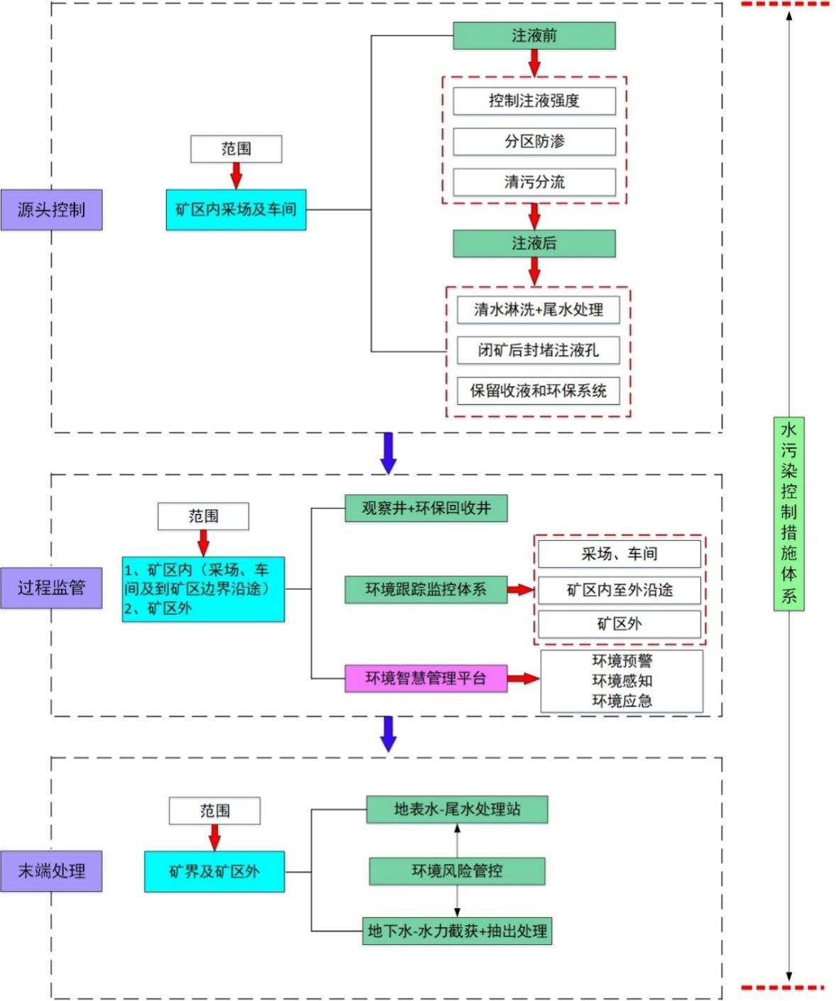
图 4-1 离子型稀土矿原地浸矿水污染控制措施体系

水污染控制措施基本要求
本标准根据现有技术水平和主流水污染防控原则方法，结合离子型稀土矿水污染控制的实践经验，给出了离子型稀土矿原地浸矿水污染控制应遵循的原则和路径，结合矿区实际环境水文地质条件，系统构建适用于各自矿区的水污染防控体系。同时，对原地浸矿开采区选址、规划浸采范围和顺序、控制浸采强度等方面给出了原则性的要求。并要求离子型稀土矿开采企业在开采过程中进行精细化环境管理和水污染防控，采取有效措施减少水污染渗漏扩散，提高水资源循环利用水平，确保水环境管控断面达到相应的排放控制限值和水环境质量达标断面满足环境质量要求。

水污染源头削减控制措施
针对源头削减控制措施，本标准提出了浸采区清污分流和稀土母液处理车间雨污分流措施。即在浸采区收液系统的上方设置内部避水沟，将山体地表径流收集进入避水沟；在收液沟外部设置排水沟，将雨水和山泉水收集入排水沟；或将收液沟外侧壁设置高于地面20-30cm，防止外侧雨水进入收液沟。上述措施均可以防止山体的清水径流汇入母液收集系统与稀土母液混合。对稀土母液处理车间设置溢流导排设施，防止因工艺池体液体溢流造成水环境污染，根据车间整体的坡度和布局设置雨水导排设施，防止雨水进入工艺池体或者造成水土流失。
针对稀土母液和受污染水体渗漏污染地下水，本标准提出应进行地下水分区防渗。即根据场地水文地质条件和包气带防污性能，结合工程建设设计标准和《环境影响评价技术导则 地下水环境》HJ 610-2016的分区防渗要求，可将整个场地分为重点防渗区、一般防渗区和简单防渗区。离子型稀土矿采场收液系统（集液巷道、收液沟、集液池等）一般为临时性工程，且为了利于收液需开挖至基岩底板，因此收液系统天然底板通常渗透性较差且易于污染控制，按照一般防渗要求进行防渗即可。对于沟谷第四系覆盖层较厚的特殊地区可按重点防渗区要求进行防渗。对于车间工艺池体（母液池、除杂池、沉淀池、产品池、配液池、污水池等）、硫酸储罐区和污泥暂存区等需要长期连续使用的设施应按重点防渗区要求进行防渗，具体见表 4-2和表 4-3。
表 4-2 地下水污染防渗分区判别依据
防渗分  区 | 天然包气带防污性能 | 污染控制难易程度 | 污染物类型 | 防渗技术要求
重点防  渗区 | 强 | 难 | 重金属、持久性有机物污染物 | 等效黏土防渗层Mb≥6.0m，渗透系数K≤1.0×10⁻⁷cm/s；或参照GB18598执行。
 | 中-强 | 难
 | 弱 | 易
一般防  渗区 | 弱 | 易-难 | 其他类型 | 等效黏土防渗层Mb≥1.5m，K≤1×10⁻⁷cm/s；或参照GB16889执行
 | 中-强 | 难
 | 中 | 易 | 重金属、持久性有机物污染物
 | 强 | 易
简单防  渗区 | 中-强 | 易 | 其他类型 | 一般地面硬化

表 4-3 地下水污染分区防渗及要求
序号 | 防渗  分区 | 建（构）筑物 | 防渗要求
1 | 重点防渗区 | 母液处理车间和废水处理站工艺池体 | 等效黏土防渗层Mb≥6.0m，防渗层结构渗透系数K≤1.0×10⁻⁷cm/s；或参照GB 18598执行
 |  | 硫酸储罐、污泥暂存间
2 | 一般防渗区 | 收液巷道、集液沟、避水沟、排水沟、应急池、截渗坝 | 等效黏土防渗层Mb≥1.5m，防渗层结构渗透系数K≤1.0×10⁻⁷cm/s；或参照GB 16889执行
 |  | 产品仓库和物料仓库
3 | 简单防渗区 | 富集站道路、办公区域 | 一般地面硬化
离子型稀土矿原地浸矿采场是发生稀土母液和浸矿剂渗漏的重要区域，应对注液和收液系统的各设施逐一做好防渗处理，防渗的做法根据其结构和实际功能有所差异，施工技术参照《渠道防渗工程技术规范》GB/T 50600-2010，也可以通过铺设防渗篷布实现防渗功能。对于母液处理车间，需要进行防渗处理的是各类工艺池体，可以充分利用车间所在场地花岗岩基岩底板合理设置各工艺池体，并通过裂隙封堵和铺设防渗篷布达到防渗要求。根据防渗篷布防渗效果的实验测试，篷布平均厚度为0.47mm，纵向撕破强力96.6N，横向撕破强力127.6N，垂直渗透系数小于7.47×10⁻¹³cm/s，耐静水压0.5MPa，具有一定的机械强度和良好的防渗性能，试验过程中未出现防渗篷布撕裂和渗漏现象，效果良好，满足环保要求。
本标准提出离子型稀土矿生产企业应配置浸矿剂注入量和稀土母液回收量的计量装置和设施，根据稀土母液回收情况合理控制浸矿剂注液强度，在保障稀土开采回采率的基础上，从源头上尽可能减少浸矿剂的使用量。
本标准提出原地浸矿开采结束后应利用现有注液和收液系统对浸采区进行清水淋洗，收集的淋洗尾水回用到下一矿块配制浸矿剂，或利用污水处理站处理达标后排放。根据赣州稀土无氨新工艺试验项目环境影响评估结果，通过清水淋洗措施，可有效降低尾水中特征因子硫酸盐、镁离子和铅的浓度，其中硫酸盐浓度由5437mg/L降低至514mg/L，镁离子浓度由823mg/L降低至78mg/L，铅浓度由1.14mg/L降低至0.2mg/L，尾水硫酸盐和总铅均满足水污染控制标准限值要求。
上述源头削减控制措施在赣州稀土试验项目和其他同类离子型稀土开采项目中均得到有效应用，措施有效且可行。

水污染过程监管预警措施
本标准提出离子型稀土矿开采企业应建立地表水环境和地下水环境动态监控体系。其中地表水环境监测断面包括地表水对照监测断面、污染控制断面、矿界管控监测断面和环境质量达标监测断面。地下水环境监测井包括对照监测井、污染扩散监测井、环境影响跟踪监测井等。根据离子型稀土矿浸采区分布、地形条件、水系特征、地表水与地下水补排关系、环境敏感目标、水环境功能和达标控制断面位置等合理布设地表水环境监测断面和地下水监测井。按照HJ91.2地表水环境质量监测技术规范和HJ164地下水环境监测技术规范要求进行环境质量动态监测，通过分析水质变化情况和水污染排放控制要求进行生产管理和污染防控。
本标准提出离子型稀土矿开采企业宜建立水环境分区分质管理体系，按照稀土浓度和特征污染物浓度划分为母液、高浓度尾水、低浓度尾水和清水区，根据水质类型分别进行回收利用或尾水处理。同时，建议构建稀土矿区水环境监测和台账管理制度，落实专人负责。由于离子型稀土矿区地表水和地下水环境动态监控体系对矿区的污染防控具有重要的意义，鼓励采用水环境自动监测设施和智慧环保管理系统平台，提高水环境数字化智能化管控能力。

水污染末端风险防控措施
本标准提出水污染末端风险防控措施主要包括在浸采矿块和母液处理车间下游设置应急池、在注液矿块所在沟谷设置截水坝、在浸采区收液系统外侧设置环保回收井、在矿块小流域垭口处设置地下水抽提系统、在矿区内配套建设相当规模的污水处理设施等，并给出了相应的要求。
其中，应急池主要收集和暂存事故状态下泄漏的稀土母液和尾水；截渗坝主要用于拦截矿块附近受污染溪流地表水体，通过启用拦截坝将超标水体抽回至污水处理站处理或回用配液工段；环保回收井主要利用水力截获原理回收浸采区未进入收液系统渗漏流失的稀土母液和浸矿剂，通常在集液沟外侧地势低洼处按一定间距进行布设；污水处理设施主要用于将渗漏尾水、受污染地表水和地下水、浸采区淋洗阶段尾水的处理，处理后的尾水优先进行生产回用，向外环境排放的应符合相应的水污染排放控制要求。
地下水抽提系统包括上下游地下水监测井和地下水抽提井，当上游监测井发现地下水水质恶化且接近地下水风险管控目标时，启动地下水抽提井进行抽水，形成局部地下水漏斗区，利用水力截获将受污染的地下水从含水层中抽取到地面加以处理。地下水抽提系统布设原则：
①环境保护敏感点及地下水使用功能。通常在稀土矿区外部敏感点有地下水使用功能的区域之前设置地下水抽提系统，避免对使用的地下水环境产生影响；
②水文地质条件。由于矿区内和矿区外小范围内地下水均补给地表水体，此范围内设置地下水抽提系统意义不大，应在出矿区后地表水补给第四系松散岩类孔隙水的地段设置地下水抽提系统，才能进一步阻止地下水的迁移途径；
③地表水系交汇情况。综合考虑矿区外溪流交汇情况，若存在矿区内溪流与另一支流在矿区外交汇，那么地下水抽提系统应布置在交汇口下游合适地段；
④地形条件及地下水截获难易程度。稀土矿区山脉错综复杂，应根据矿区外山体走向来确定地下水截获工作的难易程度，若出矿区一定范围山体走向逐渐合拢，且存在明显第四系，可在龙口设置地下水抽提系统，确保受影响地下水被进一步完全截获，从而提高地下水抽提系统的最大使用功能。

监测要求
本标准控制污染物的采样频次和时间，根据离子型稀土矿原地浸矿工艺特点，考虑离子型稀土矿山原地浸矿开采过程中非点源污染，对地表水、地下水提出监测频次要求。矿山开采期，地表水对照监测断面水质监测频次不少于1次/季度；在开采矿块周边地表水设置若干污染监控断面，水质监测频次不少于1次/周；管控断面和地表水环境质量达标断面水质监测频次不少于1次/月。矿山开采期，地下水对照监测井水质监测频次不少于2次/年，丰枯水期至少各1次；地下水污染扩散监测井水质监测频次不少于1次/月；地下水环境影响跟踪监测井水质监测频次不少于1次/季度。注液结束后，根据尾水收集及水质监测结果变化情况可逐步减少监测频次。
本标准所列各控制污染物的测定方法，国家及行业均己颁布相应的标准，详见标准文本的表4。

与现行相关法律、法规、规章及相关标准，特别是强制性标准的协调性
本标准（预审稿）符合现行法律、法规、规章及相关标准。

标准中涉及的专业或知识产权说明
本标准制定过程中未检索到专利和知识产权问题。

标准作为强制性或推荐性标准的建议
建议该标准作为强制性标准。

贯彻标准的要求和措施建议
本标准规定了采用原地浸矿工艺的离子型稀土矿开采水污染控制要求和控制措施，建议用于采用原地浸矿工艺的离子型稀土矿开采企业水污染控制管理，建设项目的环境影响评价、环境保护设施设计、竣工环保验收、排污许可证核发及其投产后的水污染控制管理等。
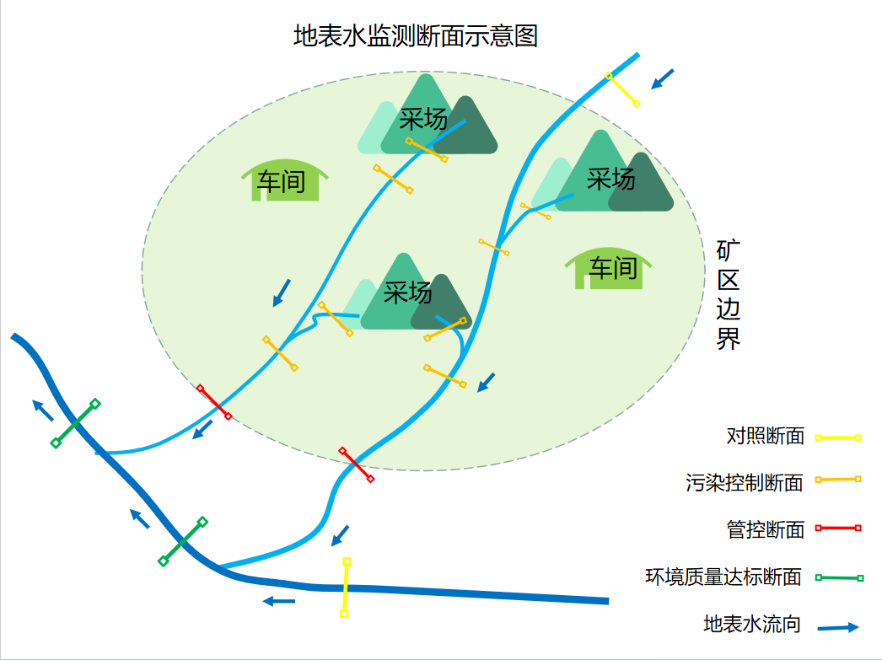
附图1 地表水监测断面示意图
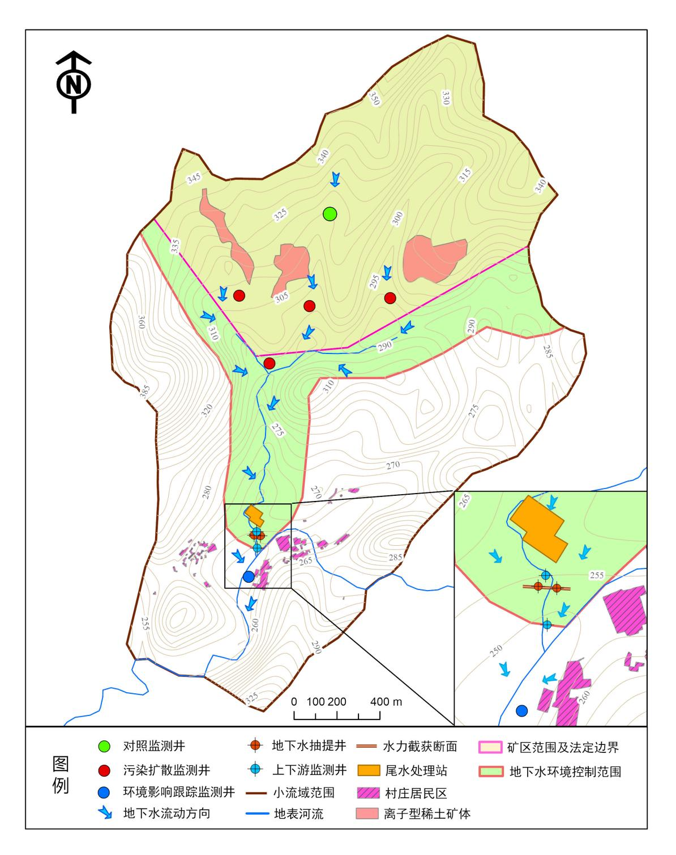
附图2 典型矿山一地下水监测井和地下水环境控制范围设置示意图
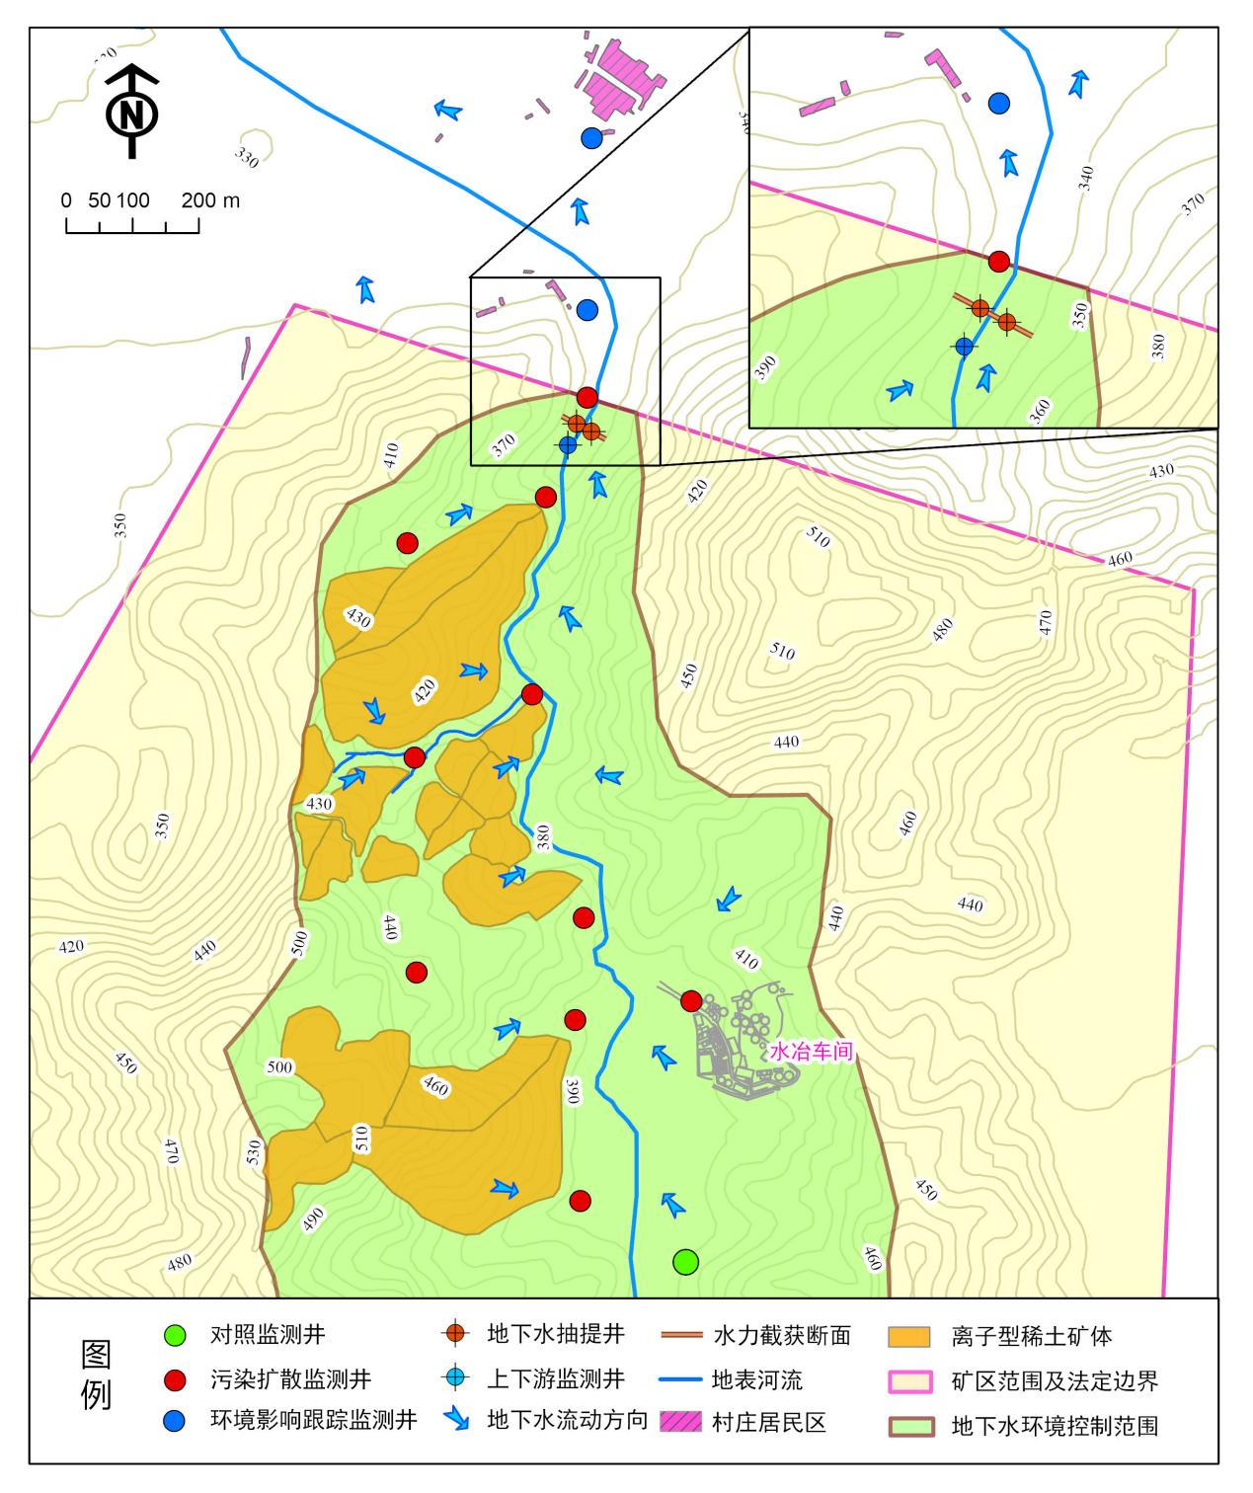
附图3 典型矿山二地下水监测井和地下水环境控制范围设置示意图

